大会決議実践、「すみやか」署名推進ニュース
発行：原水爆禁止日本協議会 電話０３‐５８４２‐６０３１ ＦＡＸ０３‐５８４２‐６０３３
ＵＲＬ http://www10.plala.or.jp/antiatom/ 【２００６年９月２９日】 ＮＯ.２

１０１万８２５３筆を国連要請団に手渡しました！
受取りは国連第１委員会議長（ノルウェー大使）に決定！
本日午前、東京・平和と労働センター１階ロビーで、「すみやか」署名の伝達式がおこなわれ、全国各地からよせられた１０１万余の署名が国連要請代表団に託されました。

平和と労働センター１階ロビーには、全国から寄せられた「すみやか」署名の入ったダンボールが山積され、その前で伝達式がはじまりました。（下写真）
伝達式には、全労連、生協労連、新婦人、全日本民医連、平和委員会、全学連、東京原水協、埼玉県原水協、ピース☆バス☆チバ実行委員会の青年、原水協事務局などから約３０名が出席。毎日新聞、中国新聞、「しんぶん赤旗」などの報道関係者が取材しました。
土田弥生日本原水協事務局次長が国連要請代表団の派遣目的について説明。続いて、佐藤光雄担当常任理事（日本平和委員会代表理事）より、「すみやか」署名の集約数（１０１万８２５３筆）が発表され、この中には、５０３自治体首長、３２２議会議長の署名が含まれていることが紹介されました。
続いて、団体・地域の代表から次つぎに代表団に署名が手渡されました。
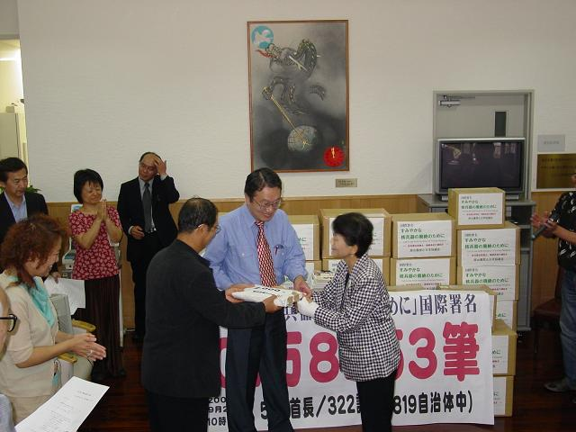
赤松代表理事より「国際社会を動かすと同時に、日本の政治を転換させる役割を持っているので頑張ってきてください」と「すみやか」首長・議長署名が代表団に手渡されました。東京都学連の今中委員長は、「学問研究して作ったものが兵器というかたちで悪用されないためにも私たちの平和の思いを伝えてほしい」と、東大に入学したばかりの１年生の平和擁護委員が５月に集めた５０５筆を託しました。
生協労連の渡辺書記次長は、「昨年5月にニューヨークのストリートで署名を集め、ひとつひとつの取り組みが大きく広がっていることを実感した。組合員から集めた２万８０９５筆を託します」と手渡しました。「夏の一ヶ月間で10万の署名を集め、31万筆に達しました」と報告した新婦人の高田会長は、「これまで署名を書く立場だった若い女性たちが被爆者の61年間の苦しみを直接聞くことによって署名を集める側に変わり、一人で50筆、100筆と集めている」と感動を語りました。
埼玉県原水協の吉野理事長は、「住民を代表する首長の署名が国連に届けられるのは非常に重要」と県内の首長・議長の署名を手渡しました。「ピース☆バス☆ちば」の青年は、「広島から帰ってきてからみんなで休日の駅頭などで集めました」と元気よく署名を手渡しました。このほかに、東京原水協、全日本民医連、全労連から署名が代表団に託されました。

最後に代表団が決意を表明。日本原水協の高草木事務局長は署名の３つの役割を語り、世界が大きく平和に向けて動いている中で、被爆国日本から核兵器廃絶を主張できるような国にするために力を果したいと決意を語りました。東京原水協の石村事務局長は、「これまで４回参加しているが、署名を通じて国際政治に働きかけることができると実感しています。がんばります」と決意を語りました。代表団の青年を代表して、事務局の大内響さんが「３分の１（９人）が青年なので、元気いっぱい交流をひろげてきます」と決意を語りました。

■各地のとりくみの情報をお知らせください。

国連要請団派遣に呼応し、１０月６・９行動を全国で成功させましょう。

